Консультация
Подвижная игра, как средство развития крупной моторики, вестибулярного аппарата

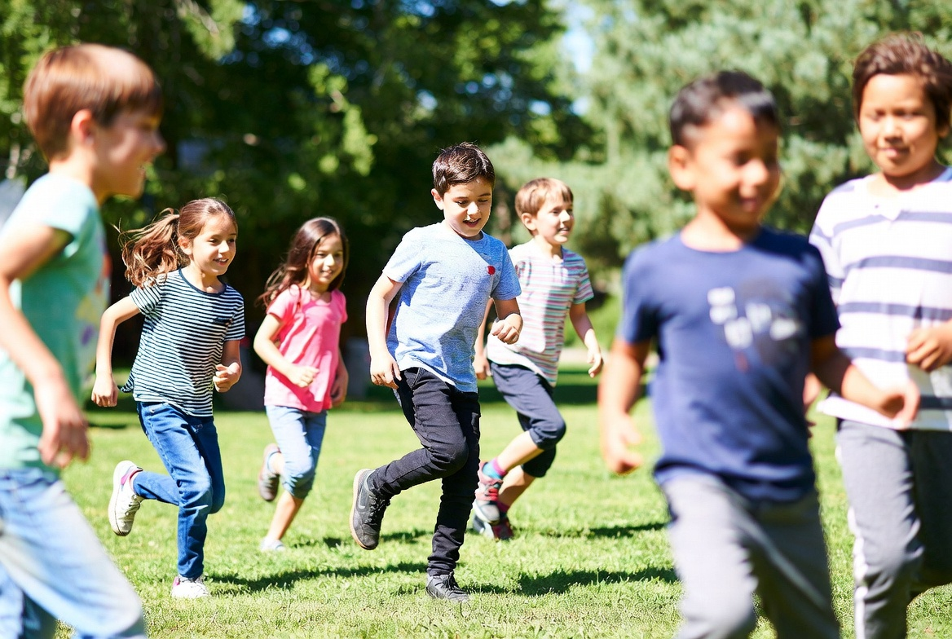
Апрель 2026

Очень рано дети начинают предпочитать подвижные игры — они с удовольствием прыгают, скачут и обычно бывают полностью поглощены своими действиями. Подвижные игры — это вариант сюжетно-ролевой игры с упрощенными ролями, акцент в которых делается в основном на соблюдение и выполнение правил. Такие игры способствуют развитию моторики, памяти, пространственного мышления, слухового внимания, восприятия, речи, активного словаря, навыков счета, наблюдательности.
Активная двигательная деятельность игрового характера и вызываемые ею положительные эмоции усиливают все физиологические процессы в организме, улучшают работу всех органов и систем. Возникающие в игре неожиданные ситуации приучают детей целесообразно использовать приобретенные двигательные навыки. В подвижных играх создаются наиболее благоприятные условия для развития физических качеств и коммуникативных способностей ребенка. Например, для того чтобы убежать от «ловушки», надо проявить ловкость, а прячась от него, суметь договориться с другими участниками игры. Увлеченные сюжетом игры, дети могут выполнять с интересом, и притом много раз, одни и те же движения, не замечая усталости, что приводит к развитию выносливости.
Таким образом, физическая и психическая компоненты в подвижных играх тесно взаимосвязаны. Игры укрепляют различные группы мышц, тренируют вестибулярный аппарат, способствуют профилактике нарушений зрения и осанки. Непринужденность обстановки, свобода импровизации, нацеленность взрослого на создание у детей эмоционального подъема, отсутствие проигравших — все это создает у игроков состояние особого психологического комфорта.
Наблюдая за тем, как дети выполняют забавные игровые задания, можно в определенной степени оценить уровень их физической подготовленности, степень развитости физических качеств, уровень зрелости нервных процессов. Целесообразно организовывать эти игры двум взрослым. Например, мама и папа или старшие братья и сестры. Один из них (в зависимости от поставленной задачи) выполняет роль наблюдателя и ассистента. Наблюдения за детьми дадут достаточную информацию о необходимости и характере индивидуальной работы с ними.
Пример игры:
ЦАПЛЯ
Цель: тренировка вестибулярного аппарата.
Возраст: 4-10 лет.
Форма проведения: групповая.
Ход игры: Детям предлагается разуться и встать по сигналу в круг. Ведущий объявляет конкурс на лучшую цаплю. По сигналу дети должны правую
ногу согнуть в колене, развернуть ее на 90 градусов по отношению к левой и прижать ступней к бедру левой ноги как можно выше. Руки на поясе. Глаза закрыты.
Необходимо продержаться в таком положении как можно дольше. Дети, у кого это получилось, становятся водящими в подвижной игре «Лягушки и цапли».

